Carlos Andres

Informe donde se describirá el paso a paso para realizar las pruebas de seguridad en sonarqube y owasp

Informe de Seguridad

1906630

Tabla de contenido

INTRODUCCION 2

OWASP 3

DEFINICION 3

INSTALACION 3

PASO1 3

PASO2 3

PASO3 4

SONARQUBE 5

DEFINICION 5

INSTALACION 5

PASO1 5

PASO2 5

PASO3 6

CONCLUSIONES 7

RESULTADOS DE LAS PRUEBAS 7

SONARQUBE 7

OWASP 8

# INTRODUCCION

Este informe pretende mostrar los resultados de las pruebas de seguridad realizadas a la página de CoolStyle donde se evidenciarán si la página cumple con los estándares mínimos de seguridad requeridos, las pruebas o escaneos se desarrollarán en el ambiente de OWASP y Sonarqube donde se mostrará el proceso de cómo se realizaron están pruebas y si el lector de este informe desea repetir las pruebas.

# OWASP

## DEFINICION

OWASP es un proyecto de código abierto dedicado a determinar y combatir las causas que hacen que el software sea inseguro. La Fundación OWASP es un organismo sin ánimo de lucro que apoya y gestiona los proyectos e infraestructura de OWASP.

## INSTALACION

Primero tenemos que instalar la aplicación que estaría en esta url: https://www.zaproxy.org/download/, escogemos en que sistema operativo está desarrollando la actividad y culmina la instalación

### PASO1

Una vez instalada entramos a la aplicación, nos aparecerá una ventana como esta:

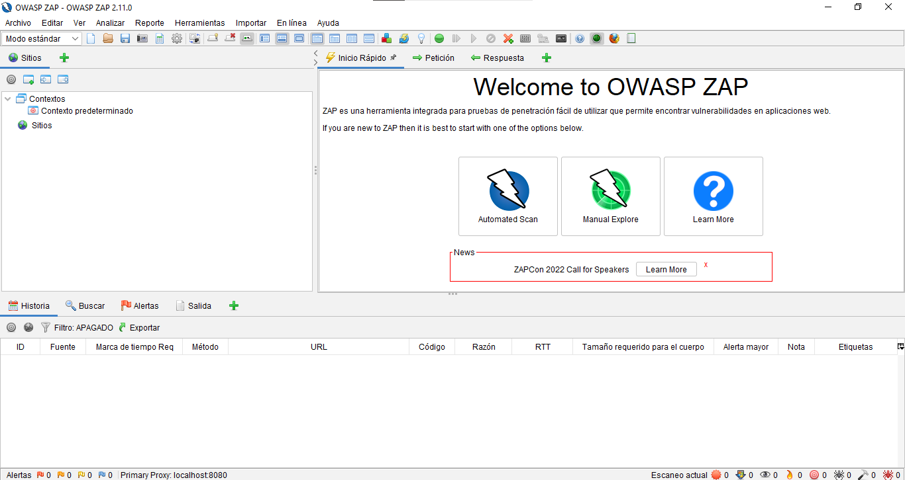

Clicamos en la opción Automation Scan

### PASO2

Colocamos la URL de sitio web que deseamos evaluar y después en atacar

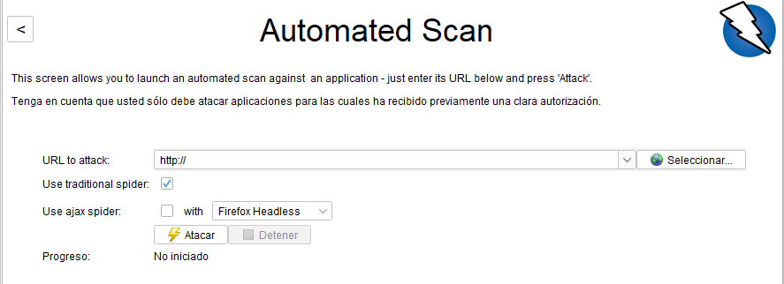

### PASO3

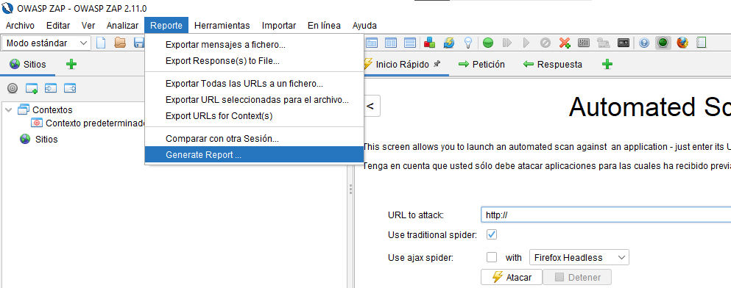

Después de que termine la prueba generamos el informe y lo guardamos donde queremos y después lo abrimos, se mostrara de la siguiente manera:

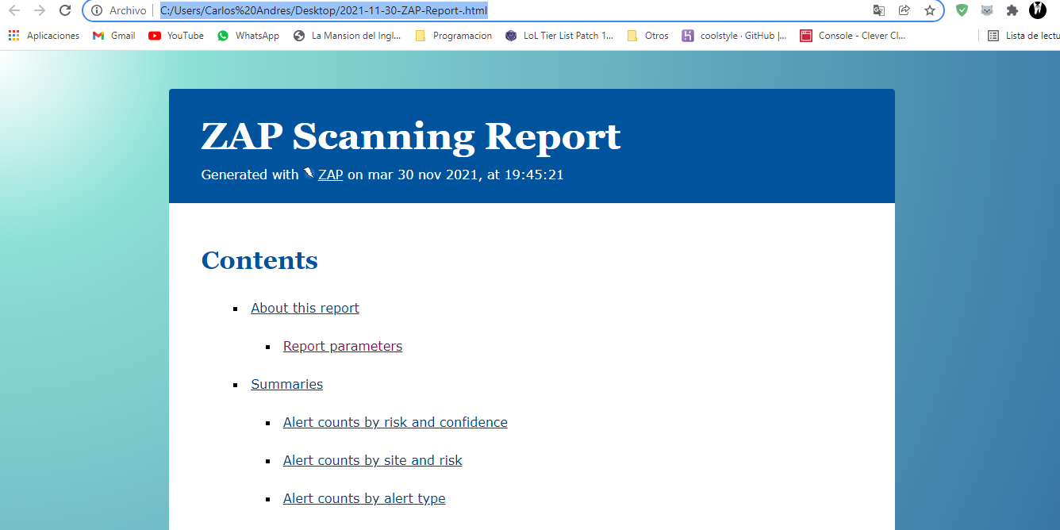

Ya habremos culminado la prueba de vulnerabilidades en owasp, desde allí se desglosarán todas las vulnerabilidades del sitio catalogadas en bajo medio y alto.

# SONARQUBE

## DEFINICION

SonarQube es una plataforma para evaluar código fuente. Es software libre y usa diversas herramientas de análisis estático de código fuente como Checkstyle, PMD o FindBugs para obtener métricas que pueden ayudar a mejorar la calidad del código de un programa. ​

## INSTALACION

La prueba con sonarqube es un poco más difícil, requisitos para esta prueba es tener instalado y configurado Docker y crear el contenedor de sonarqube por medio de un pipeline que está en el proyecto titulado “docker-compose”.

### PASO1

Entramos a sonarqube por primera vez como admin: admin

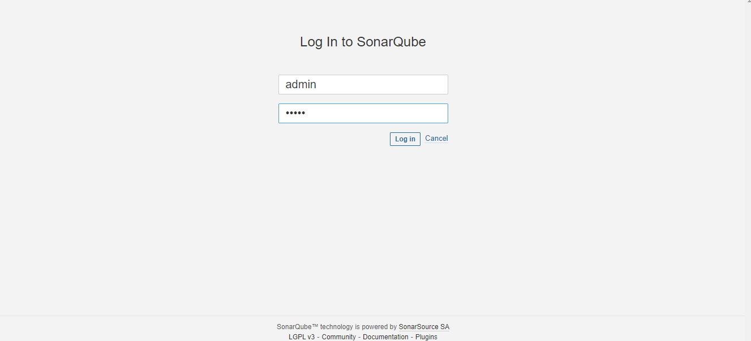

### PASO2

Configuramos lo siguiente

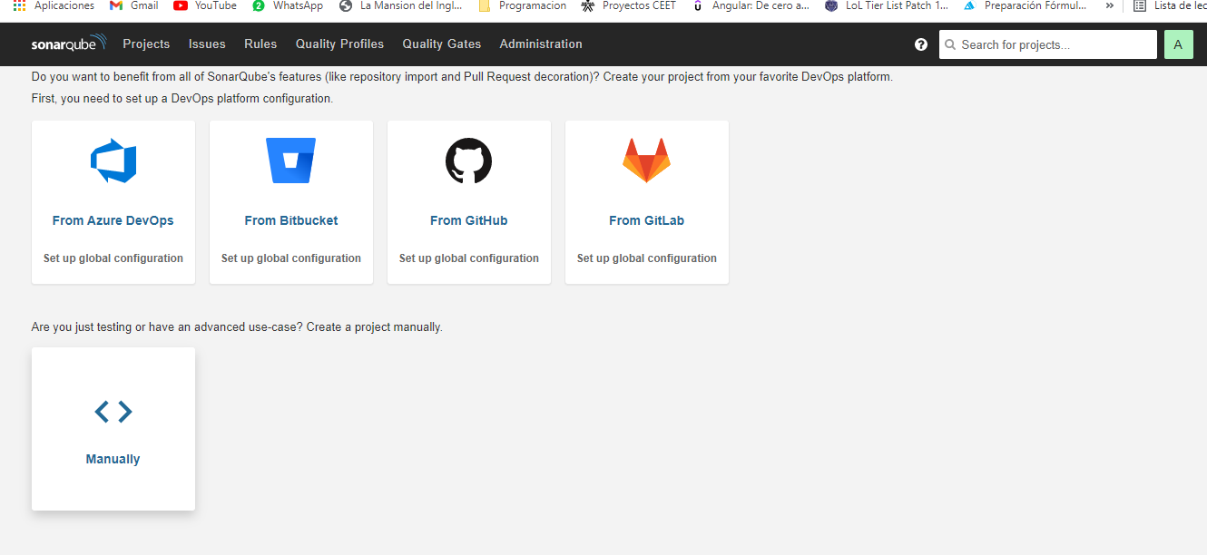

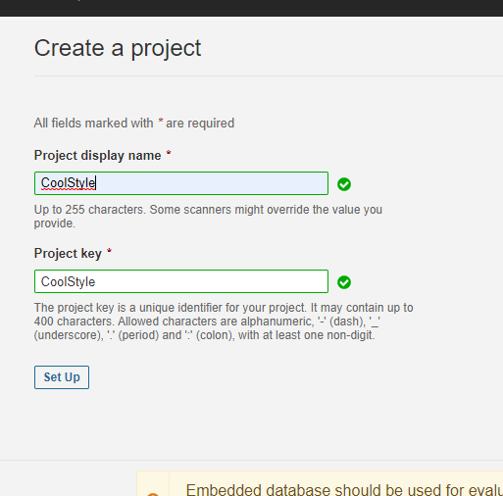

Lo que hicimos fue crear el repositorio ahora solo falta ejecutar el escáner, desde el código fuente abrimos una terminal y ejecutamos lo siguiente

### PASO3

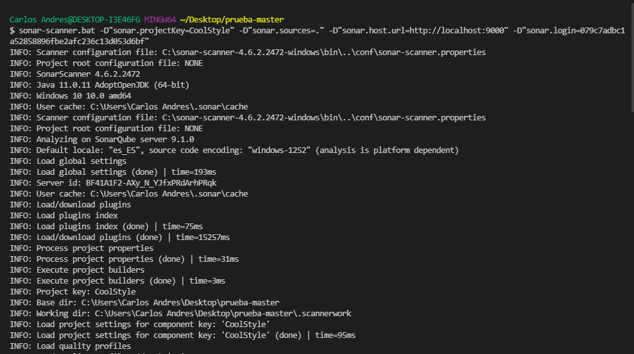

PASO4

Después de que termine ya tendremos los resultados de esta manera:

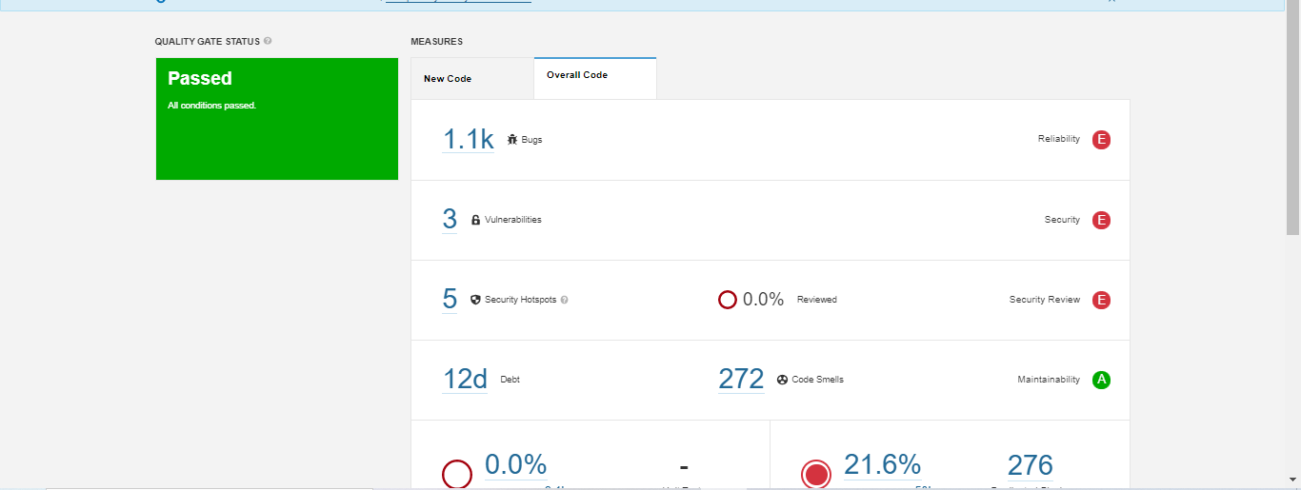

# CONCLUSIONES

Como vimos anteriormente se ejecutaron las dos pruebas y las métricas nos indican que fueron suficientemente aceptables para que la pagina sea desplegada sin presentar algún inconveniente

# RESULTADOS DE LAS PRUEBAS

Los resultados estarán como anexos en el repositorio del proyecto en la carpeta de Documentos > Modelo de calidad. Por si desea ir a verlos con más detalle

## SONARQUBE



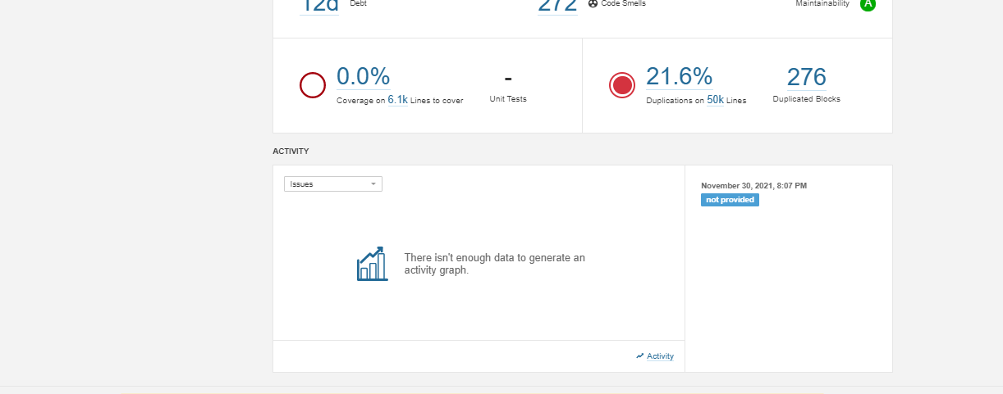

## OWASP

